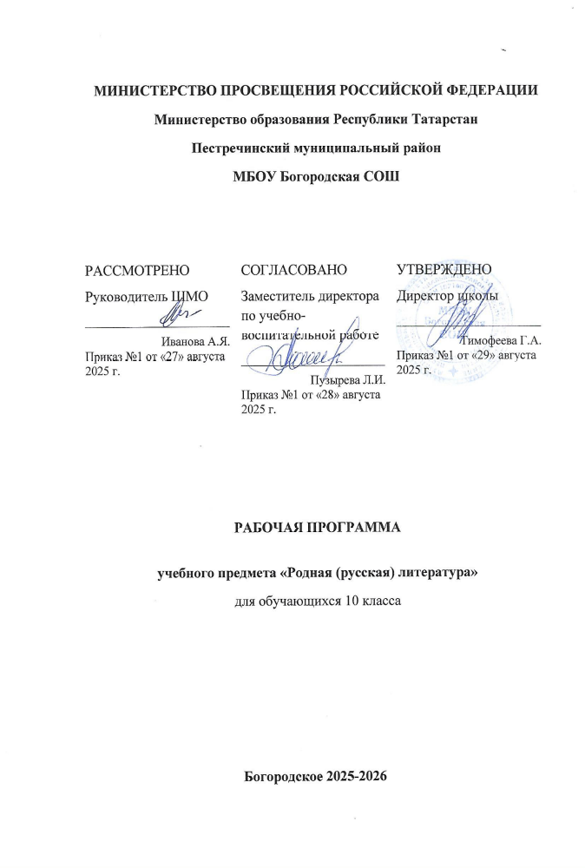
Планируемые результаты освоения предмета "Родная (русская) литература"
1. Личностные результаты:
- Выпускник научится: проявлять готовность к самообразованию.
- Выпускник получит возможность научиться: развивать эстетическое сознание через освоение художественного наследия народов России и мира через творческую деятельность эстетического характера.
2. Метапредметные результаты:
Выпускник научится:
- выбирать путь анализа произведения, адекватный жанрово-родовой природе художественного текста;
- дифференцировать элементы поэтики художественного текста, видеть их художественную и смысловую функцию;
- сопоставлять «чужие» тексты интерпретирующего характера, аргументированно оценивать их;
- оценивать интерпретацию художественного текста, созданную средствами других искусств;
- - создавать собственную интерпретацию изученного текста средствами других искусств;
- сопоставлять произведения русской и мировой литературы самостоятельно (или под руководством учителя), определяя линии сопоставления, выбирая аспект для сопоставительного анализа;
- понимать ценность жизни во всех еѐ проявлениях и необходимости ответственного, бережного отношения к ней;
- оценивать собственную учебную деятельность: свои достижения, самостоятельность, инициативу, ответственность, причины неудач;
- определять гуманистические, демократические и традиционные ценности многонационального российского общества;
- определять необходимость ответственности и долга перед Родиной;
- осознавать значение семьи в жизни человека и общества, принимать ценности семейной жизни, уважительно и заботливо относиться к ленам своей семьи; основам прогнозирования;
- отображать в речи содержание совершаемых действий в форме громкой социализированной и внутренней речи. проводить аналогии между изучаемым материалом и собственным опытом;
- использовать знаково-символические средства, в т.ч. схемы (включая концептуальные) для решения учебных задач.

Выпускник получит возможность научиться: произвольно и осознанно владеть общими приемами решения учебных задач.
3. Предметные результаты:
Выпускник научится
- устанавливать причинно-следственные связи в изучаемом круге явлений;
- понимать структуру построения рассуждения как связь простых суждений об объекте (явлении);
- обобщать (самостоятельно выделять ряд или класс объектов);
- подводить анализируемые объекты (явления) под понятия разного уровня обобщения (например: предложение, главные члены предложения, второстепенные члены; подлежащее, сказуемое);
- осуществлять выбор наиболее эффективных способов решения учебных задач в зависимости от конкретных условий;
- осуществлять синтез как составление целого из частей, самостоятельно достраивая и восполняя недостающие компоненты;
- в совместной деятельности четко формулировать цели группы и позволить её участникам проявлять собственную энергию для достижения этих целей; прилагать волевые усилия и преодолевать трудности и препятствия на пути достижения целей;
- устраивать эффективные групповые обсуждения и обеспечить обмен знаниями между членами группы для принятия эффективных совместных решений;
- осуществлять расширенный поиск информации в соответствии с заданиями учителя с использованием ресурсов библиотек и сети Интернет;
- осознанно и произвольно строить сообщения в устной и письменной форме;
- строить логическое рассуждение, включающее установление причинно-следственных связей;
- осознанно воспринимать художественное произведение в единстве формы и содержания;
- адекватно понимать художественный текст и давать его смысловой анализ; интерпретировать прочитанное, устанавливать поле читательских ассоциаций, отбирать произведения для чтения;
- воспринимать художественный текст как произведение искусства, послание автора читателю, современнику и потомку;
- определять для себя актуальную и перспективную цели чтения художественной литературы;
- выбирать произведения для самостоятельного чтения;
- владеть основными способами обработки информации и презентации.

Выпускник получит возможность научиться:
- выявлять и интерпретировать авторскую позицию, определяя своё к ней отношение, и на этой основе формировать собственные ценностные ориентации;
- определять актуальность произведений для читателей разных поколений и вступать в диалог с другими читателями;
- анализировать и истолковывать произведения разной жанровой природы, аргументировано формулируя своё отношение к прочитанному;
- создавать собственный текст аналитического и интерпретирующего характера;
- сопоставлять произведение словесного искусства и его воплощение в других искусствах;
- выбирать путь анализа произведения, адекватный жанрово-родовой природе художественного текста;
- дифференцировать элементы поэтики художественного текста, видеть их художественную и смысловую функцию;
- вести самостоятельную проектно-исследовательскую деятельность и оформлять результаты в разных форматах (работа исследовательского характера, реферат).

Основной целью изучения курса является подготовка к выполнению тестовых заданий о литературе, с одной стороны, и формирование умений и навыков в построении текста сочинений – с другой.
Данный курс достигает цели, сформулированной в Стандарте образования по предмету «Литература».
Задачи:
- систематизация уже имеющихся у старшеклассников знаний по теории литературы, их актуализация, уточнение понимания отдельных терминов и понятий;
- формирование умения самостоятельно анализировать художественное произведение в диапазоне допустимых интерпретаций;
- дальнейшее формирование навыка создания собственного литературоведческого текста, развитие интеллектуальных умений, речевой культуры учащихся, их творческих способностей;
- обучение самостоятельной аргументированной эстетической оценке произведения;
- содействие в области профессионального самоопределения.

Методы деятельности учителя направлены на практическую работу с учащимися. Прежде всего, это работа по анализу художественного текста. Учитель должен направить свою деятельность на подготовку вопросов по анализу текста, на руководство самостоятельной учебной и научно-исследовательской работой учащихся, т.е. преподавателем выбираются методы, которые учитывают индивидуальные особенности и потребности учащихся.

Формы и приемы работы учащихся могут быть следующими: составление развернутого плана-конспекта как основы мини-сочинения; работа со специальными словарями в поисках теоретических знаний по литературе, подготовка докладов по проблемным вопросам литературы.
Основной дидактической единицей на практических занятиях данного курса должен стать литературный текст, отобранный в соответствии со школьной программой.
Содержание учебного предмета «Родная литература»

Содержание рабочей программы оформляется в проблемно-тематические блоки, обусловленные историей России, ее культурой и традициями:
- Личность (человек перед судом своей совести, человек-мыслитель и человек-деятель, я и другой, индивидуальность и «человек толпы», становление личности: детство, отрочество, первая любовь; судьба человека; конфликт долга и чести; личность и мир, личность и Высшие начала).
- Личность и семья (место человека в семье и обществе, семейные и родственные отношения; мужчина, женщина, ребенок, старик в семье; любовь и доверие в жизни человека, их ценность; поколения, традиции, культура повседневности).
- Личность – общество – государство (влияние социальной среды на личность человека; человек и государственная система; гражданственность и патриотизм; интересы личности, интересы большинства/меньшинства и интересы государства; законы морали и государственные законы; жизнь и идеология).
- Личность – природа – цивилизация (человек и природа; проблемы освоения и покорения природы; проблемы болезни и смерти; комфорт и духовность; современная цивилизация, ее проблемы и вызовы).
- Личность – история – современность (время природное и историческое; роль личности в истории; вечное и исторически обусловленное в жизни человека и в культуре; свобода человека в условиях абсолютной несвободы; человек в прошлом, в настоящем и в проектах будущего).
Данные тематические блоки определяются, исходя из современного состояния отечественной культуры, нацелены на формирование восприятия русской литературы как саморазвивающейся эстетической системы, на получение знаний об основных произведениях отечественной литературы, их общественной и культурно-исторической значимости.
10 класс
Проблемно-тематический блок «Личность»:

И.С.Тургенев. Рассказ «Гамлет Щигровского уезда». Тема «лишнего человека».
Ф.М. Достоевский. Роман «Подросток». Судьба и облик главного героя романа – Аркадия Макаровича Долгорукого.
Проблемно-тематический блок «Личность и семья»:

А.Н.Островский. Комедия «Женитьба Бальзаминова» («За чем пойдёшь, то и найдёшь»). Своеобразие конфликта и система образов в комедии.
И.С.Тургенев. «Первая любовь». Душевные переживания юного героя. Неразрешимое столкновение с драматизмом и жертвенностью взрослой любви.
М.Е. Салтыков-Щедрин. «Господа Головлевы». Роман-хроника помещичьего быта.
А.В. Сухово-Кобылин. «Свадьба Кречинского». Семейные и родственные отношения в комедии.
Л.Н. Толстой. «Смерть Ивана Ильича». Место человека в семье и обществе.
А.П. Чехов. Рассказы «Любовь», «Душечка», «Попрыгунья», драма «Три сестры».
Мужчина и женщина, любовь и доверие в жизни человека; поколения и традиции.

Проблемно-тематический блок «Личность – общество – государство»:
И.С.Тургенев. «Рудин». Картина общественно-политической жизни в романе.
Н.Г.Чернышевский. «Русский человек на rendez-vous». История отношений Тургенева и Чернышевского: столкновение двух мировоззрений.
Д.В. Григорович. «Гуттаперчевый мальчик»: влияние социальной среды на личность человека.

Проблемно-тематический блок «Личность – природа – цивилизация»:

И.А. Гончаров. Очерки «Фрегат «Паллада» (фрагменты). Изображение жизни, занятий, черт характера коренных народов Сибири, их нравственной чистоты. Контакты разных слоев русского населения Сибири с местными жителями. «Русский» путь цивилизации края, его отличие от европейского.
В.М.Гаршин. «Красный цветок». Отражение сущности современного автору общества в рассказе.

Проблемно-тематический блок «Личность – история – современность»:
Н.С. Лесков. Рассказ «Однодум». «Праведник» как национальный русский тип. Влияние христианских заповедей на становление характера героя рассказа.
Г.И. Успенский. Особенности творчества. Эссе «Выпрямила». Рассказ «Пятница». Рассуждения о смысле существования человечества.

Тематическое планирование
(34 часа)
№  п/п | Тема урока | Количество  часов
1 | Блок «Личность» | 5 ч.
2 | Блок «Личность и семья» | 14 ч.
3 | Блок «Личность – общество – государство» | 6 ч.
4 | Блок «Личность – природа – цивилизация» | 3 ч.
5 | Блок «Личность – история – современность» | 6 ч.
 | Итого | 34 ч.

Календарно-тематическое планирование
(34 часа)
№  п/п | Тема урока | Количество  часов
 | «Личность» - 5ч.
1. | Тема «лишнего человека» в рассказе И.С.Тургенева «Гамлет Щигровского уезда». | 1
2. | Приём самоиронии в рассказе И.С.Тургенева «Гамлет Щигровского уезда». | 1
3. | Ф.М. Достоевский. Роман «Подросток». История создания. Прототипы героев романа. | 1
4. | Становление личности главного героя романа – Аркадия Макаровича Долгорукого. | 1
5. | Макар Долгорукий как символ понимания народной правды и идеи нравственного «благообразия» в романе. | 1
 | «Личность и семья» - 14ч.
6. | А.Н.Островский. Комедия «Женитьба Бальзаминова» ( «За чем пойдёшь, то и найдёшь»). Своеобразие конфликта и система образов в комедии. | 1
7. | Образ Мишеньки Бальзаминова в комедии. | 1
8. | И.С.Тургенев. «Первая любовь». История создания. Автобиографизм повести. | 1
9. | Душевные переживания юного героя повести. Неразрешимое столкновение с драматизмом и жертвенностью взрослой любви. | 1
10. | М.Е. Салтыков-Щедрин. "Господа Головлевы" как роман-хроника помещичьей семьи. | 1
11. | Образ Иудушки Головлёва в романе | 1
12. | Инсценировки и экранизации романа Салтыкова-Щедрина в русском театре и кинематографе | 1
13. | А.В.Сухово-Кобылин. «Свадьба Кречинского». Драматические обстоятельства в судьбе автора в период написания комедии. | 1
14. | Семейные и родственные отношения в комедии «Свадьба Кречинского». | 1
15. | Л.Н. Толстой. «Смерть Ивана Ильича». Место человека в семье и обществе. | 1
16. | История жизни Ивана Ильича - «история самая простая и обыкновенная и самая ужасная». | 1
17. | Герасим в повести как образ, продолжающий галерею толстовских персонажей из народа. | 1
18. | Мужчина и женщина, любовь и доверие в жизни человека в прозе А.П. Чехова (рассказы «Любовь», «Душечка», «Попрыгунья»). | 1
19. | А.П. Чехов «Три сестры»: поколения, традиции, культура повседневности в драме. | 1
 | «Личность – общество – государство» - 6ч.
20. | И.С.Тургенев. «Рудин». Картина общественно-политической жизни в романе. | 1
21. | Образ главного героя романа. Отзывы в критике. | 1
22. | Особенности композиции, индивидуальный авторский язык в романе. | 1
23. | Н.Г.Чернышевский. «Русский человек на rendez-vous». История отношений Тургенева и Чернышевского: столкновение двух мировоззрений. | 1
24. | Д.В. Григорович. «Гуттаперчевый мальчик»: влияние социальной среды на личность человека. | 1
25. | Специфика композиции произведения «Гуттаперчевый мальчик». | 1
 | «Личность – природа – цивилизация» - 3ч.
26. | И.А. Гончаров. Очерки «Фрегат «Паллада» (фрагменты). Изображение жизни, занятий, черт характера коренных народов Сибири, их нравственной чистоты. | 1
27. | «Русский» путь цивилизации края, его отличие от европейского в очерках «Фрегат «Паллада». | 1
28. | Отражение сущности современного автору общества в рассказе В.М.Гаршина «Красный цветок». | 1
 | «Личность – история – современность» - 6ч.
29. | Н.С. Лесков. Рассказ «Однодум». «Праведник» как национальный русский тип. | 1
30. | Влияние христианских заповедей на становление характера героя рассказа. | 1
31. | Особенности творчества Г.И. Успенского. Эссе «Выпрямила». | 1
32. | Рассказ Г.И. Успенского «Пятница» | 1
33-34 | Зачёт «Основные проблемы и темы художественной и публицистической литературы XIX века» | 2
 | Итого | 34 ч.

